Les premiers secours
Comment agir en cas d’accident ?

PAS : Protéger (et se protéger)/Alerter/Secourir

Se protéger : Ne rien faire qui puisse mettre notre vie en danger (ex : toucher la victime en cas d’électrocution ; mettre des gants lors de saignements abondants…
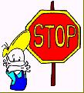
Protéger la victime :
Observer la situation pour repérer tous les risques qui peuvent la menacer.
- Electrocution : couper le disjoncteur
- Incendie : faire évacuer le local et s’éloigner ; fermer les issues …
- Intoxication (gaz) : couper sa respiration et éloigner la victime (si possible) sinon alerter
- Accident sur une route : prévenir les automobilistes en amont (grands gestes pour faire arrêter ou ralentir les gens ; gilets jaunes ; triangle, sources lumineuses …) ; si chute à vélo/trottinette = l’enlever de la route …
Examiner la victime:
- Vérifier si la victime saigne (en la palpant).
- Vérifier si la victime est consciente en lui posant des questions:
" Quel est ton nom ? "
" Ouvre tes yeux ! "
" Serre-moi la main ! "
- Vérifier si la victime respire : desserrer tout ce qui pourrait gêner la respiration (ceinture, col, ...); écouter le souffle en regardant si le thorax bouge.
- Basculer la tête en arrière et ouvrir la bouche.
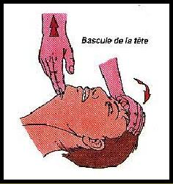
Agir / Alerter :
Mettre en route le bon geste et alerter ou faire alerter .

ALERTER...
- Téléphoner
SAMU : 15 | 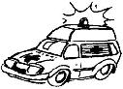
POMPIERS 18 | 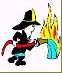
POLICE : 17 | 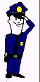
NUMERO UNIQUE D’URGENCE EUROPEEN : 112 | France et Pays Européens
- Appel téléphonique :

SE PRESENTER | nom, prénom
INDIQUER LE LIEU | Adresse précise ou lieu détaillé
NATURE DU PROBLEME / RISQUE | Maladie, accident, intoxication, blessure, brûlure, risque incendie, explosion…
DONNER LE NOMBRE DE BLESSES | ne pas oublier des blessés « invisibles » : décombres…
PRECISER LA GRAVITE DE L’ACCIDENT | « Examen et état des victimes »
DESCRIPTION DES GESTES EFFECTUES | Compression manuelle, PLS, mise sous eau (brûlure)…
DONNER VOTRE NUMERO DE TELEPHONE OU DU LIEU D’APPEL | NE JAMAIS RACCROCHER LE PREMIER.
Si vous avez été aidé :
- FAIRE REVENIR LE TEMOIN POUR S’ASSURER QUE L’ ALERTE A BIEN ETE DONNEE.
- ALLER AU DEVANT DES SECOURS.

Les gestes de 1ers secours.

- Saignement de nez :
- Rassurer.
- Asseoir la victime en lui penchant la tête en avant.
- Lui demander de se moucher.
- Appuyer sur la narine pendant 10 minutes. (normalement le saignement doit s'arrêter. Si après, de 15 minutes à 1 heure, le saignement reprend, faire évacuer la victime.

- Hémorragie ou saignement abondant : ATTENTION, moins de 3 minutes pour agir !
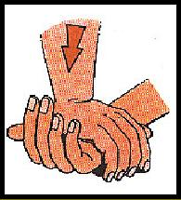 | Compression manuelle si la plaie ne contient pas de corps étrangers :  - Appuyer directement sur la plaie avec la paume de la main.  - Allonger le blessé et lui surélever les jambes (au-dessus du niveau de la tête pour envoyer le maximum de sang vers le cerveau).  - Couvrir le blessé.  - Donner ou faire donner l’alerte.  - Rassurer et surveiller le saignement (il doit diminuer ou s’arrêter).  > Ne jamais donner à boire à la victime !
- Les brûlures:  - Arroser la brûlure pendant 5 minutes minimum pour refroidir la peau et calmer la douleur.  - Ne pas déshabiller la victime.  - Rassurer.  - Alerter ou faire alerter les secours. | 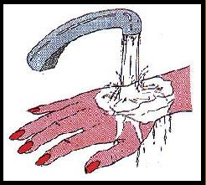

- Si la victime respire:
La mettre en Position Latérale de Sécurité
- Ecarter son bras du côté du retournement, paume de la main vers le haut;
- Placer l’autre bras sur le vôtre;
- Saisir l’épaule et la hanche de la victime et faire tourner lentement le corps en bloc et sans torsion;
- Fléchir la jambe du dessus et l’appuyer au sol pour assurer la stabilité du corps;
- Placer prudemment la tête en arrière, bouche ouverte dirigée vers le sol;
- Surveiller la victime et la couvrir; - Alerter ou faire alerter les secours.

